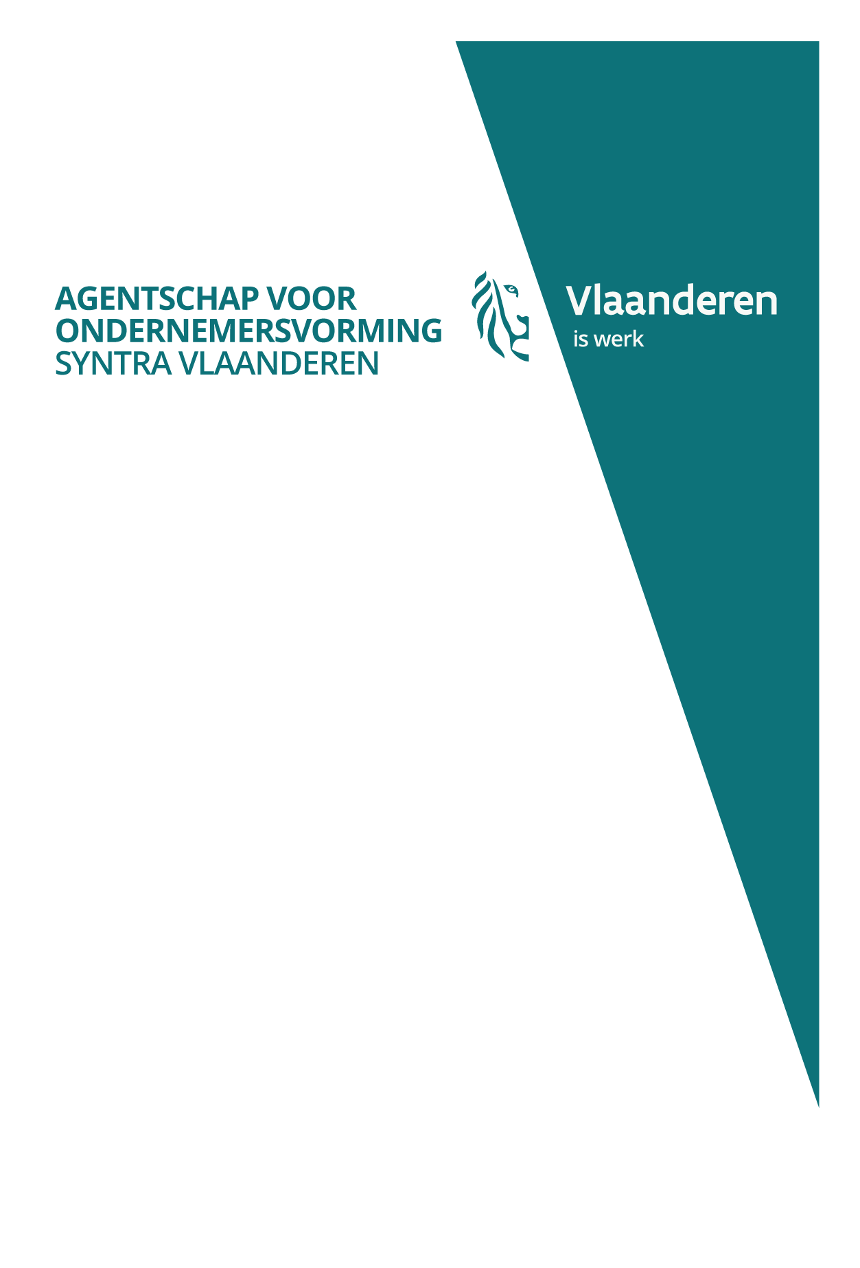, CM

unieke heat-case als voorbeeld voor duaal leren in hoger

onderwijs

Op maandag 5 november 2018 presenteren SYNTRA Vlaanderen, IC Institute en inno.com, met de steun van Agoria Vlaanderen, de unieke HEAT-case (Hands-on Enterprise Architect Training), een duale masteropleiding voor high potentials van verschillende leeftijden. Een doorgedreven samenwerking tussen opleidingsinstellingen en bedrijven staat daarbij centraal, waarbij het opleidingsprofiel is ontstaan vanuit de noden op de arbeidsmarkt. De inspiratiesessie, die kadert binnen de European Vocational Skills Week, moet dienen als voedingsbodem voor duaal leren in het hoger onderwijs.

**unieke case**

De HEAT-case is uniek omdat het een duaal leertraject is op master-na-masterniveau voor mensen die in dienst blijven bij hun werkgever, maar tijdens hun opleidingstraject toch willen bijleren en ervaring opdoen in andere organisaties. Leeftijd of anciënniteit doen er niet toe, verworven competenties en groeipotentieel wel. De case is dus het prototype van duaal leren als methode voor levenslang leren en als mogelijkheid voor persoonlijke en professionele groei. Jonas Van Riel GM van het IC Institute van inno.com benadrukt de kwaliteit van het traject: “Onze deelnemers combineren een Master of Science, een doorgedreven softskillvorming en verschillende stages in verschillende bedrijven, wat hen op een unieke manier moet klaarstomen voor de complexe uitdagingen die de rol van Enterprise Architect met zich meebrengt.”

**duaal leren in het hoger onderwijs**

SYNTRA Vlaanderen, IC Institute en inno.com hopen met deze inspiratiesessie een draagvlak te creëren voor duaal leren in het hoger onderwijs. Dat bevestigt Bruno Tindemans: “In het Vlaanderen van de toekomst zal er een duidelijke nood zijn aan medewerkers met de juiste kennis en competenties die ervoor zullen zorgen dat Vlaanderen de versnelde stroom van veranderingen zal kunnen blijven volgen en leiden. De juiste kennis en competenties verwerven kan gedeeltelijk worden gerealiseerd door duaal onderwijs op verschillende niveaus. Zo zien we, naast een toepassing in het secundair onderwijs, ook heel wat potentieel voor duale opleidingen in het hoger onderwijs.”

20

18

persbericht

05 november 2018

Kanselarijstraat 19

1000 Brussel

info@syntravlaanderen.be

www.sytravlaanderen.be

T. 02 227 63 93

F. 02 217 46 12